. 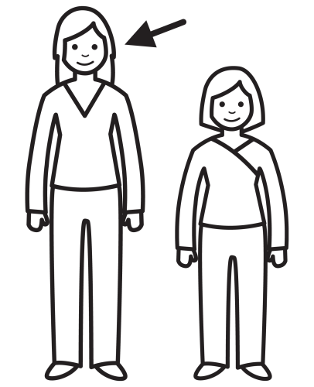 | al  la  al  la  ul  lu  le  an  in  ne  ni  no  en  on | 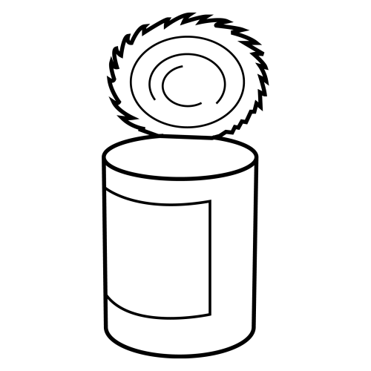
 | al  la  al  la  ul  lu  le  an  in  ne  ni  no  en  on | 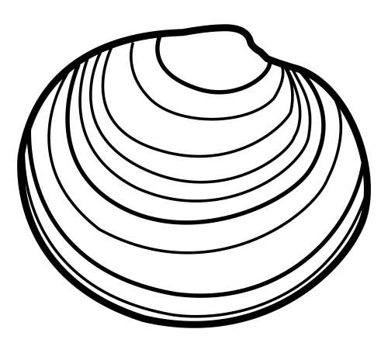
 | al  la  al  la  ul  lu  le  an  in  ne  ni  no  en  on | 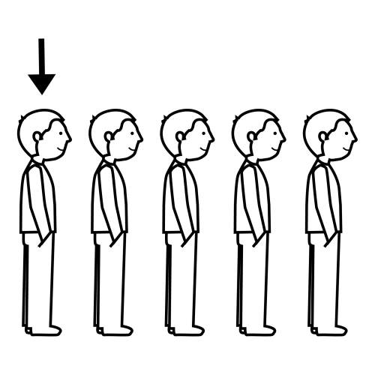
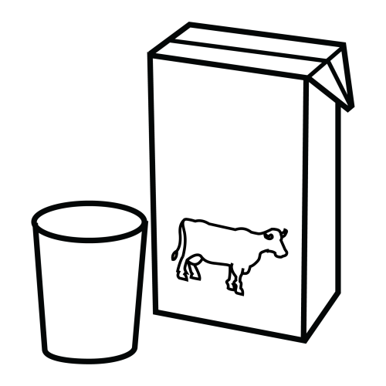 | al  la  al  la  ul  lu  le  an  in  ne  ni  no  en  on | 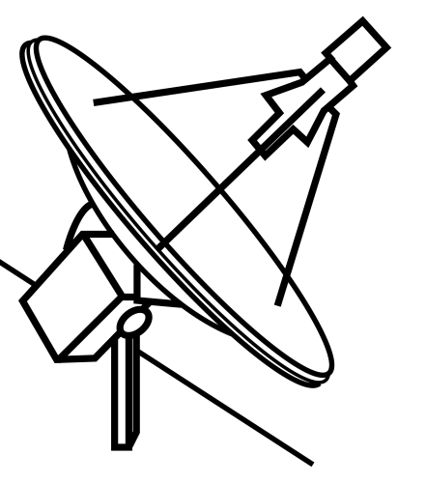
 | al  la  al  la  ul  lu  le  an  in  ne  ni  no  en  on | 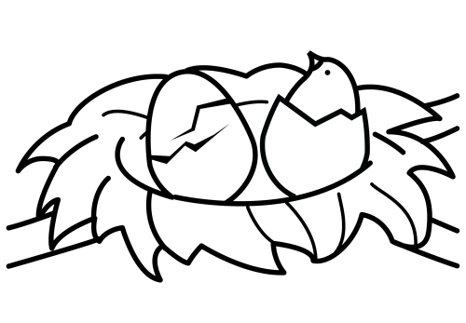
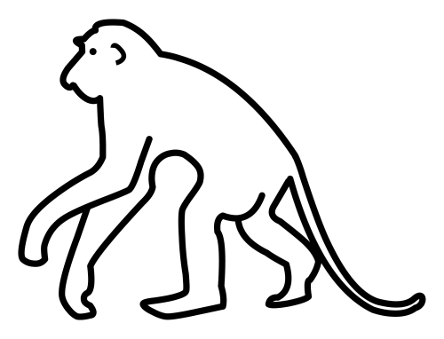 | al  la  al  la  ul  lu  le  an  in  ne  ni  no  en  on | 
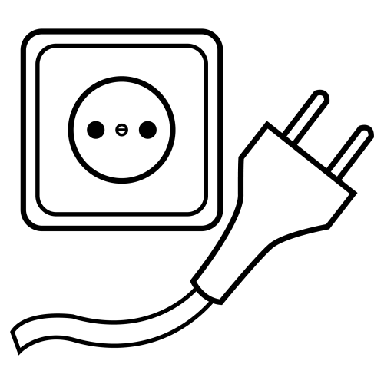 | al  la  al  la  ul  lu  le  an  in  ne  ni  no  en  on | 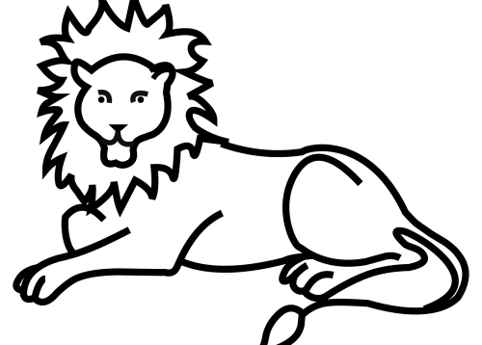

la le li lo lu al el il ul ol

. 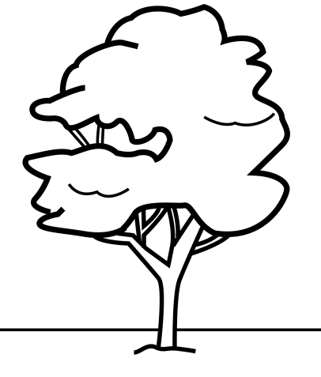 |  | 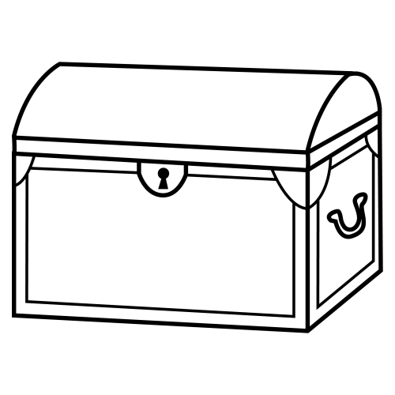
__mo | __ta | ba__
__meja | __to | __timo
 |  | 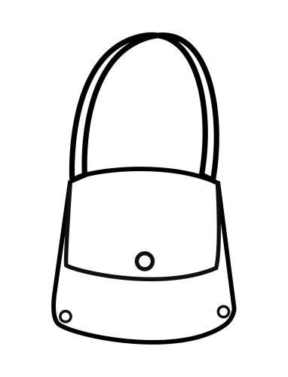
jau__ | __che | ___so
 | 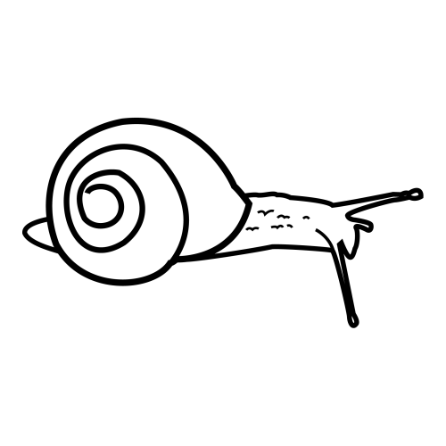 | 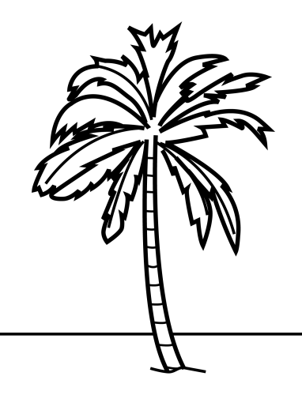
___ | cara___ | ___mera

Lee y copia













Ordena













